平成30年度家庭教育支援員（親学習リーダー・訪問型家庭教育支援員）養成 第１回
平成30年11月8日 大阪府新別館北館 多目的ホール

平成30年11月8日、平成30年度家庭教育支援員養成講座を開講しました。１回目は、「大阪の現状と家庭教育支援」、「人権についてー家庭教育支援にあたって」、「学校の現状とSC・SSWの役割」の3つの講義を実施。新しく家庭教育支援をめざされる方や、これまでに受講経験のある方も学び直しの機会として府内各地からご参加いただきました。
○大阪府の現状と家庭教育支援
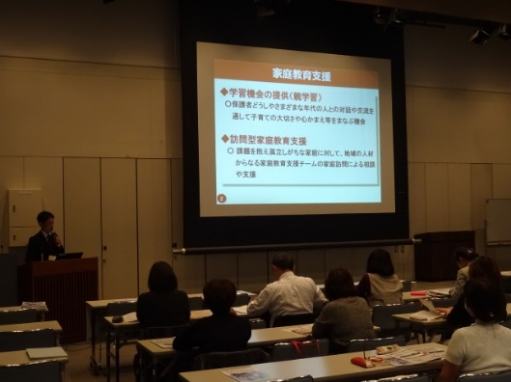
地域教育振興課からは、「大阪府の現状と家庭教育支援」と題し、大阪府が取り組む家庭教育支援を紹介。訪問型家庭教育支援の概要の説明や、親学習を受講者に体験してもらうなどして家庭教育支援のおおまかな内容を理解いただきました。また、家庭教育支援が必要となっている背景についてもこれまでの調査を通して説明しました。
○学校の現状とSC・SSWの役割
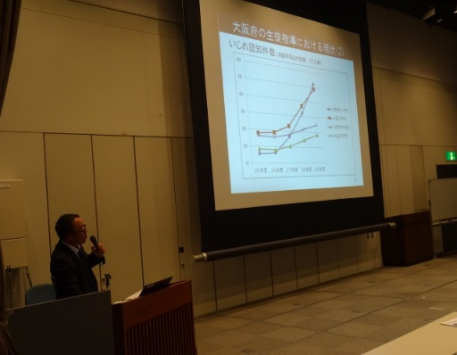
続いて、大阪府教育庁市町村教育室小中学校課より、「学校の現状とSC・SSWの役割について」講義いただきました。講義では、クイズを交えながら、学校の教職員の仕事は？という基本的な問題から説明がありました。教科指導だけでなく、生徒指導、給食指導、清掃指導など多岐にわたって意見が出されました。続けて、府内小中学校の生徒指導における現状を紹介。暴力行為、いじめ、不登校、虐待のそれぞれについて、現状と課題についての話の後、SC（スクールカウンセラー）、SSW（スクールソーシャルワーカー）の役割について説明がありました。
○「人権についてー家庭教育支援にあたってー」
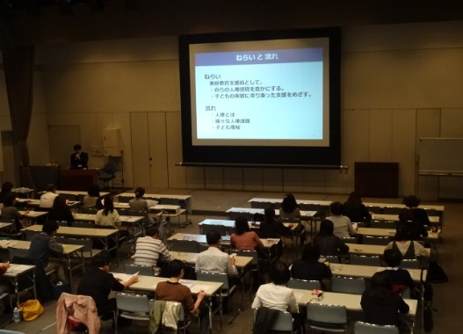
最後は、大阪府教育センター人権教育研究室より、「人権についてー家庭教育支援にあたってー」をテーマに講義いただきました。家庭教育支援員として、人権感覚を豊かにし、家庭や子どもに寄り添った支援をめざすことをねらいに設定。「人権とは」、「さまざまな人権課題」といった内容について講義いただき、グループワークを取り入れ、わかりやすくお話いただきました。

○受講者の声
○学校の現状とても深刻だと思いました。現場の先生方は本当に大変だと思います。担任一人で多くの児童生徒の対応をするのは無理です。SCやSSWとの連携がとても必要だと思いました。先生の方の理解も必要だと思います。
○「大阪府の生徒指導における現状」の講義内容はショッキングでした。暴力行為、 いじめ発生件数が高く推移しており、低年齢化しています。子どもが生活し社会性を学ぶ場での安心、安全をどのように取り戻していくのか、大勢で知恵を出し合い、力を合わせて、解決してゆきたい課題であるとの思いを新たにしました。
○人権について再度身近なところから考えていこうと思った。全体的にとても勉強になりました。これからも色々と勉強していきたいと思いました。

